Comparação dos gráficos do caso gr120 utilizando diferentes valores de m na heurística do vizinho mais próximo com escolhas aleatórias.

**Utilizando o vizinho mais próximo com todos os pontos sendo escolhidos aleatoriamente dentre M pontos:**

M = 1 (Vizinho mais próximo guloso) :

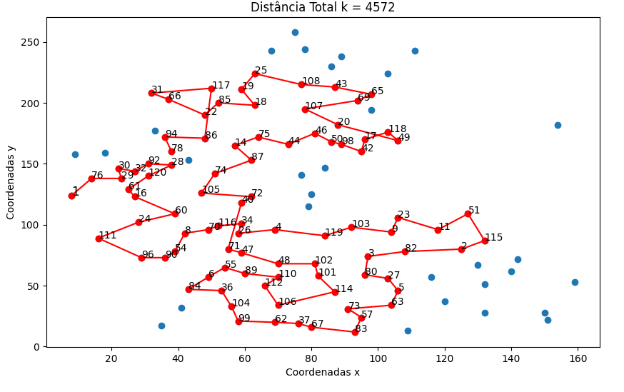

M = 2:

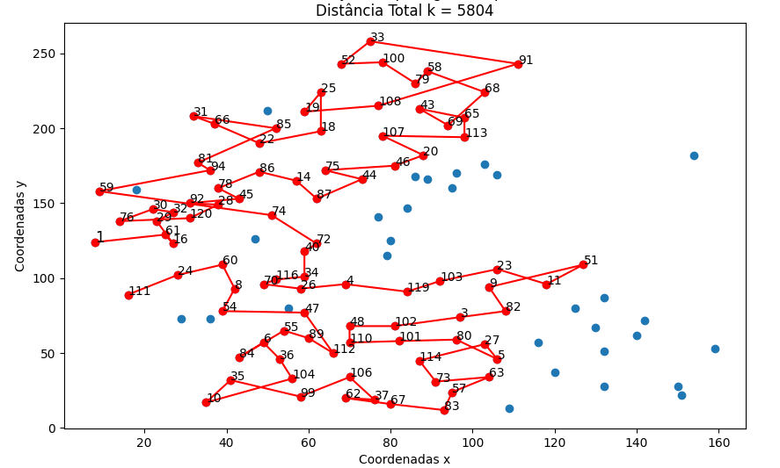

M = 4:

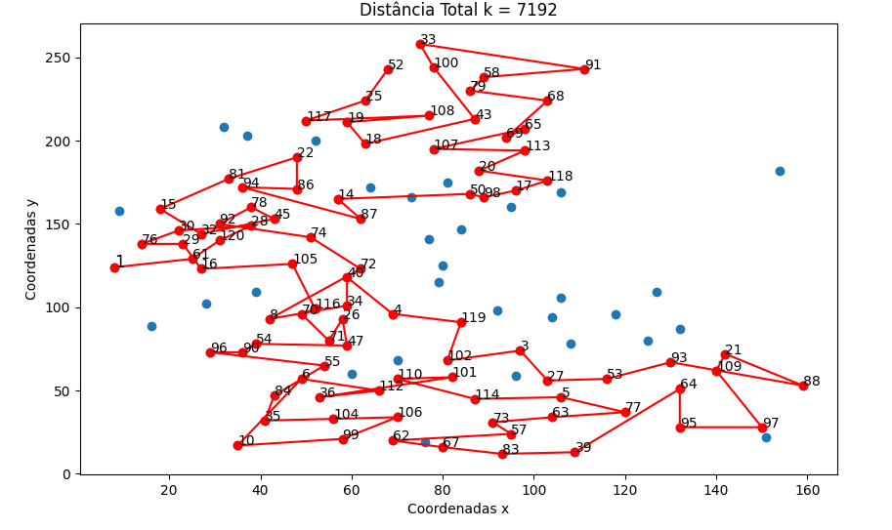

**Utilizando o vizinho mais próximo com apenas os primeiros 25% dos pontos sendo escolhidos aleatoriamente dentre m pontos:**

M = 1 (Vizinho mais próximo guloso) :



M = 2:

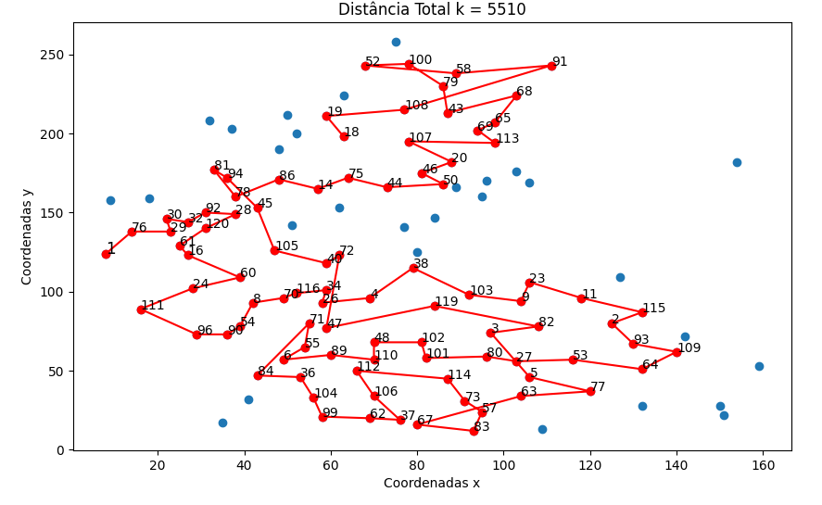

M = 4:

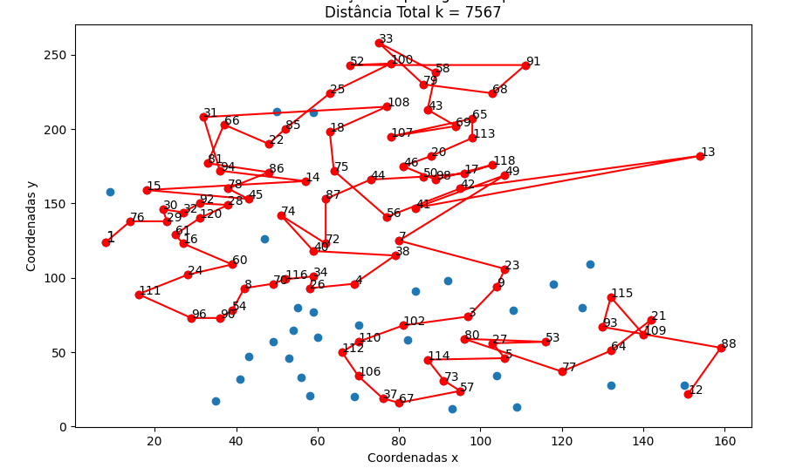

**Utilizando o vizinho mais próximo com apenas 25% dos pontos sendo escolhidos aleatoriamente dentre m pontos e com o inicio da randomização também aleatório :**

M = 2:

Inicio da aleatoriedade: Ponto 48

Fim da aleatoriedade: ponto 66

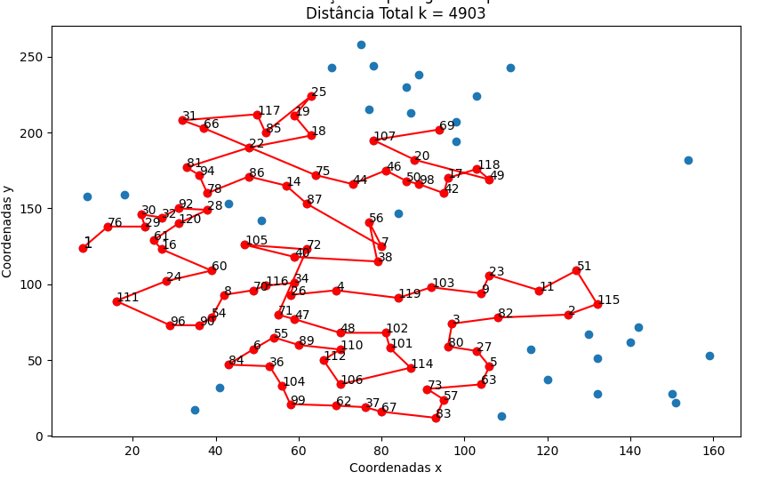

M = 4:

Inicio da aleatoriedade: Ponto 3

Fim da aleatoriedade: Ponto 110

